

一种婴幼儿足生物力学异常智能检测与辅诊矫正系统

|  |  |
| --- | --- |
| 申请号： | CN201710357429.X |
| 申请日： | 20170519 |
| 申请（专利权）人： | [重庆邮电大学] |
| 地址： | 重庆市南岸区南山街道崇文路2号 |
| 发明人： | [肖斌, 贺超雷, 栾晓, 欧阳卫华, 李伟生] |
| 主分类号： | G06T17/00 |
| 公开（公告）号： | CN107274478A |
| 公开（公告）日： | 20171020 |
| 代理机构： | 重庆市恒信知识产权代理有限公司 |
| 代理人： | [刘小红] |

www.patexplorer.com

|  |  |  |
| --- | --- | --- |
| **（19）中华人民共和国国家知识产权局** | | |
|  |  |  |
| **（12）发明专利申请** | |
| **（10）申请公布号** CN107274478A  **（45）申请公布日** 20171020 | | |

|  |  |
| --- | --- |
| **（21）申请号** CN201710357429.X  **（22）申请日** 20170519  **（71）申请人** [重庆邮电大学]  **地址** 重庆市南岸区南山街道崇文路2号  **（72）发明人** [肖斌, 贺超雷, 栾晓, 欧阳卫华, 李伟生]  **（74）专利代理机构** 重庆市恒信知识产权代理有限公司  **代理人** [刘小红] |  |
| **（54）发明名称**  一种婴幼儿足生物力学异常智能检测与辅诊矫正系统 |  |
| **（57）摘要**  本发明请求保护一种便携的婴幼儿足生物力学异常智能检测与辅诊矫正系统，涉及足生物力学数据采集、多模态数据融合、3D图形学、人工智能等技术领域。包括：1)足部数据扫描设备安放在基层医院，扫描获取足部数据并将数据通过网络传输到云端服务器；2)云端服务器存储、建档婴幼儿足部数据，生成该儿童足部3D模型，并开发智能诊疗算法，根据获取的足部数据智能判断是否异常，再将诊断结果返回基层医院；3)若检测结果异常，在给用户返回诊断结果的同时，云端服务器上的智能诊疗算法针对该异常数据生成矫正鞋或鞋垫3D模型并发送至指定医院或机构的3D打印中心；4)3D打印中心打印出对应的矫正鞋或鞋垫，交付给用户使用。 |

|  |
| --- |
| **权 利 要 求 书** |

1.一种婴幼儿足生物力学异常智能检测与辅诊矫正系统，其特征在于，包括：足部数据 扫描设备、诊断服务中心、云端服务器及3D打印中心；其中

足部数据扫描设备，主要用于扫描儿童足部数据，扫描后的数据通过互联网或者移动 网络传输到云端服务器；

云端服务器，主要用于数据存储、建档婴幼儿足部生物力学数据、婴幼儿足部3D模型生 成、以及婴幼儿足生物力学异常智能诊断，所述云端服务器上运行智能诊疗算法，根据获取 的婴幼儿足部生物力学数据智能判断是否异常，并将诊断结果返回诊断服务中心；对于检 测结果异常的婴幼儿足部生物力学数据，在给用户返回诊断结果的同时，云端服务器上的 智能诊疗算法针对该异常数据生成矫正童鞋或鞋垫3D模型，并发送至指定医院或机构的3D 打印中心打印；

3D打印中心，用于根据矫正童鞋或鞋垫3D模型打印出对应的矫正童鞋或鞋垫，交付给 用户使用。

2.根据权利要求1所述的婴幼儿足生物力学异常智能检测与辅诊矫正系统，其特征在 于，所述足部数据扫描设备主要包含三个部分：

1)足底压力传感器：用于获取足底压力数据，生成足底压力3D模型，作为婴幼儿足底内 翻、外翻或正常的判断数据；同时用于生成矫正童鞋或鞋垫3D数据；

2)足底形状扫描器：用于获取婴幼儿脚底3D皮肤数据，可用于测量包括婴幼儿脚型、尺 码在内的基本数据；同时，配合足底压力分布数据判断婴幼儿足底是否异常；

3)后置摄像头：用于测量婴幼儿胫骨内翻或外翻程度，配合足底压力数据及脚底3D皮 肤数据进行婴幼儿足生物力学异常检测，和矫正鞋或鞋垫的3D模型生成。

3.根据权利要求2所述的婴幼儿足生物力学异常智能检测与辅诊矫正系统，其特征在 于，所述足底形状扫描器获取婴幼儿脚底3D皮肤数据采用通过结构光扫描或者利用含有深 度信息的RGB-D摄像头。

4.根据权利要求1-3之一所述的婴幼儿足生物力学异常智能检测与辅诊矫正系统，其 特征在于，所述云端服务器上的智能诊疗算法针对该异常数据生成矫正童鞋或鞋垫3D模 型，具体包括：

1)融合足底压力数据与足底3D皮肤数据，得到足底3D模型；

2)对足底3D模型进行平滑、插值、滤波在内的后处理；

3)生成矫正鞋垫3D模型。

5.根据权利要求4所述的婴幼儿足生物力学异常智能检测与辅诊矫正系统，其特征在 于，所述云端服务器的幼儿足生物力学异常智能诊断具体包括：

1)联合分类器训练训练过程如下：

根据足部压力数据提取压力特征，足部三维皮肤数据提取三维皮肤特征，联合胫骨内 翻/外翻角度生成联合分类器进行正常/异常判定；

2)使用训练好的联合分类器进行诊断。

6.根据权利要求4所述的婴幼儿足生物力学异常智能检测与辅诊矫正系统，其特征在 于，所述3D打印中心的可以根据云服务器端生成的矫正3D模型，打印对应的矫正童鞋或鞋 垫，可以根据不同的打印材料选型不同种类的3D打印机。

7.根据权利要求1所述的婴幼儿足生物力学异常智能检测与辅诊矫正系统，其特征在 于，当按照成人脚掌大小等比例放大足底压力传感器等传感器的分布时，成为适用于成人 的足生物力学异常智能检测与辅诊矫正系统。

|  |
| --- |
| **说 明 书** |

**一种婴幼儿足生物力学异常智能检测与辅诊矫正系统**

**技术领域**

本发明属于足生物力学数据采集、多模态数据融合、3D图形学、人工智能等技术领 域，具体属于一种婴幼儿足生物力学异常智能检测与辅诊矫正系统。

**背景技术**

扁平足和高弓足是较为常见的足部疾病。以扁平足为例，扁平足是青少年生长发 育过程中骨骼发育异常，足弓塌陷造成足部弹性减小或消失，引起不同程度平足。由于足底 变平，下肢的支撑功能大大降低，身体和脊柱的姿势发生改变，因而使整个运动装置的支撑 机能下降。据最近结束的全国脚型测量工作的统计数字显示，与上世纪60年代第一次全国 脚型测量的结果相比，2000年以后我国人口出现了相当严重的扁平足现象，特别是12-30岁 的青少年，扁平足增加了20％以上。根据2014年广州市海珠区600名4-6岁儿童最新的调查 结果，扁平足总的发病率为58.79％，男童的发病率为62.17％，女童为55.41％。在扁平足的 矫正治疗中，足弓的重塑过程将导致足底压力分布特征的持续变化。当矫正结束后，足弓基 本定型，足底压力分布特征也随之稳定。

本系统是一套便携的婴幼儿足部疾病智能诊疗设备，集成压力传感、激光扫描、3D 打印等技术，实现婴幼儿扁平足与高弓足的全自动智能筛查和矫正治疗。筛查过程无需专 业医生介入，后期矫正治疗“量身订做”，可以作为强制检查项目应用于各妇幼保健院、基层 医院、社区服务中心的婴幼儿3岁以后的保健检查中。而对于筛查异常的婴幼儿，可以通过 3D打印技术，定制矫正鞋垫，通过渐进式的修正对上述两种常见足部疾病进行有效的治疗。

**发明内容**

本发明旨在解决以上现有技术的问题。提出了一种简单方便、节约成本、预测准确 的婴幼儿足生物力学异常智能检测与辅诊矫正系统。本发明的技术方案如下：

一种婴幼儿足生物力学异常智能检测与辅诊矫正系统，其包括：足部数据扫描设 备、诊断服务中心、云端服务器及3D打印中心；其中

足部数据扫描设备，主要用于扫描儿童足部数据，扫描后的数据通过互联网或者 移动网络传输到云端服务器；

云端服务器，主要用于数据存储、建档婴幼儿足部生物力学数据、婴幼儿足部3D模 型生成、以及婴幼儿足生物力学异常智能诊断，所述云端服务器上运行智能诊疗算法，根据 获取的婴幼儿足部生物力学数据智能判断是否异常，并将诊断结果返回诊断服务中心；对 于检测结果异常的婴幼儿足部生物力学数据，在给用户返回诊断结果的同时，云端服务器 上的智能诊疗算法针对该异常数据生成矫正童鞋或鞋垫3D模型，并发送至指定医院或机构 的3D打印中心打印；

3D打印中心，用于根据矫正童鞋或鞋垫3D模型打印出对应的矫正童鞋或鞋垫，交 付给用户使用。

进一步的，所述足部数据扫描设备主要包含三个部分：

1)足底压力传感器：用于获取足底压力数据，生成足底压力3D模型，作为婴幼儿足 底内翻、外翻或正常的判断数据；同时用于生成矫正童鞋或鞋垫3D数据；

2)足底形状扫描器：用于获取婴幼儿脚底3D皮肤数据，可用于测量包括婴幼儿脚 型、尺码在内的基本数据；同时，配合足底压力分布数据判断婴幼儿足底是否异常；

3)后置摄像头：用于测量婴幼儿胫骨内翻或外翻程度，配合足底压力数据及脚底 3D皮肤数据进行婴幼儿足生物力学异常检测，和矫正鞋或鞋垫的3D模型生成。

进一步的，所述足底形状扫描器获取婴幼儿脚底3D皮肤数据采用通过结构

光扫描或者利用含有深度信息的RGB-D摄像头。

进一步的，所述云端服务器上的智能诊疗算法针对该异常数据生成矫正童鞋或鞋 垫3D模型，具体包括：

1)融合足底压力数据与足底3D皮肤数据，得到足底3D模型；

2)对足底3D模型进行平滑、插值、滤波等后处理；

3)生成矫正鞋垫3D模型。

进一步的，所述云端服务器的幼儿足生物力学异常智能诊断具体包括：

1)联合分类器训练训练过程如下：

根据足部压力数据提取压力特征，足部三维皮肤数据提取三维皮肤特征，联合胫 骨内翻/外翻角度生成联合分类器进行正常/异常判定；

2)使用训练好的联合分类器进行诊断。

进一步的，所述3D打印中心的可以根据云服务器端生成的矫正3D模型，打印对应 的矫正童鞋或鞋垫，可以根据不同的打印材料选型不同种类的3D打印机(如3D Systems 3DTouch、三的部落FDM-101A、Cube X Duo 3D打印机)。

进一步的，当按照成人脚掌大小等比例放大足底压力传感器等传感器的分布时， 成为适用于成人的足生物力学异常智能检测与辅诊矫正系统。

本发明的优点及有益效果如下：

本发明针对婴幼儿扁平足、高弓足等足部疾病普发率较高问题，提出一种婴幼儿 足生物力学异常智能检测与辅诊矫正系统，利用人工智能、3D图形处理、多模态数据处理等 技术，实现婴幼儿足部疾病的智能筛查和渐进式的智能矫正，整个过程无需专业医生介入。 该套系统既可以用于大龄儿童乃至成人足部疾病的检查与就正，也可以作为一项强制筛查 环节，列入婴幼儿保健当中。

本发明具有以下优点：

1)3D打印鞋垫携带方便，且成本低廉；

2)云端服务器智能诊断与3D打印鞋垫间接矫正相结合；

3)针对不同病例，提供定制化矫正方案；

4)无需医生介入，可以部署在社区医院、儿保中心或乡镇医院等缺少专业骨科医 生的场所。

**附图说明**

图1是本发明提供优选实施例提供的系统主体方案图；

图2是足部数据扫描设备主体方案图；

图3是足底压力传感器设备选型图像；

图4是3D激光扫描设备图。

**具体实施方式**

下面将结合本发明实施例中的附图，对本发明实施例中的技术方案进行清楚、详 细地描述。所描述的实施例仅仅是本发明的一部分实施例。

本发明解决上述技术问题的技术方案是：

系统主体方案如图1。主体思路体现了无需专业医生介入、智能诊断、量身定制的 思想，基本步骤如下：1)婴幼儿足部生物力学数据扫描设备安放在基层医院、社区医院、社 区服务中心或婴幼儿家庭，主要功能为扫描婴幼儿足部生物力学数据，扫描后的数据通过 互联网或者移动网络传输到云端服务器；2)云端服务器主要功能为存储、建档婴幼儿足部 数据，生成该婴幼儿足部3D模型，另外，云端服务器上运行智能诊疗算法，根据获取的婴幼 儿足部数据智能判断是否异常，并将诊断结果返回基层医院、社区医院、社区服务中心或家 庭；3)对于检测结果异常的婴幼儿足部数据，在给用户返回诊断结果的同时，云端服务器上 的智能诊疗算法针对该异常数据生成矫正童鞋或鞋垫3D模型并发送至指定医院或结构的 3D打印中心；4)3D打印中心打印出对应的矫正童鞋或鞋垫，交付给用户使用。

婴幼儿足部疾病矫正是一个慢速过程，在生成3D打印矫正童鞋或鞋垫时，也将是 渐进式的逼近理想矫正模型。并且该系统可以在婴幼儿后续的每次儿保中进行检测，实现 跟踪检测和逐步矫正功能。

足部数据扫描设备主体方案图2,主要包含三个部分：

1)足底压力传感器：获取足底压力数据，生成足底压力3D模型。作为婴幼儿足底扁 平、高弓足或正常的判断数据；同时用着生成矫正童鞋或鞋垫3D数据。足底压力传感器设备 布局如图3。

2)足底形状扫描：通过结构光扫描(激光、红外光等)，也可以使用高精度RGB-D摄 像头，获取婴幼儿脚底3D皮肤数据。可用于测量婴幼儿脚型、尺码等基本数据；同时，配合足 底压力分布数据判断婴幼儿足底是否异常。3D激光扫描设备如图4。

3)后置摄像头：用于测量婴幼儿胫骨内翻或外翻程度。配合前2种数据进行异常检 测和矫正鞋或鞋垫3D模型的生成。

4)3D打印中心：3D打印中心可以根据云服务器端生成的矫正3D模型，打印对应的 矫正童鞋或鞋垫。

云服务器端主要功能为数据收集、存储、建档，以及婴幼儿足部数据3D模型建立、 足部异常智能诊断等。

3D打印中心可以根据云服务器端生成的矫正3D模型，打印对应的矫正童鞋或鞋 垫，可以根据不同的打印材料选型不同种类的3D打印机。

总结：针对婴幼儿扁平足、高弓足等足部疾病普发率较高问题，提出一种婴幼儿足 生物力学异常智能检测与辅诊矫正系统，利用人工智能、3D图形处理、多模态数据处理等技 术，实现婴幼儿足部疾病的智能筛查和渐进式的智能矫正，整个过程无需专业医生介入。该 套系统既可以用于大龄儿童乃至成人足部疾病的检查与就正，也可以作为一项强制筛查环 节，列入婴幼儿保健当中。

以上这些实施例应理解为仅用于说明本发明而不用于限制本发明的保护范围。在 阅读了本发明的记载的内容之后，技术人员可以对本发明作各种改动或修改，这些等效变 化和修饰同样落入本发明权利要求所限定的范围。

|  |
| --- |
| **说 明 书 附 图** |

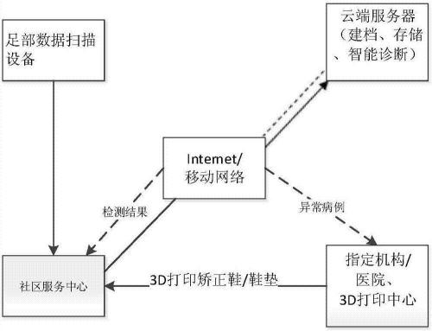

**图1**

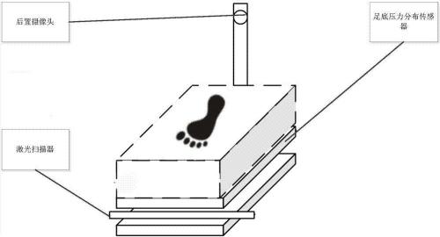

**图2**

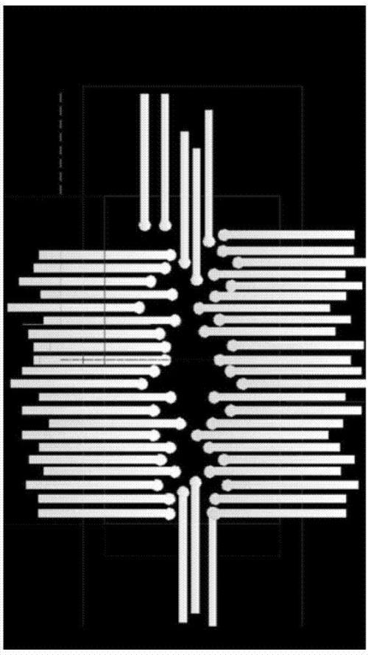

**图3**

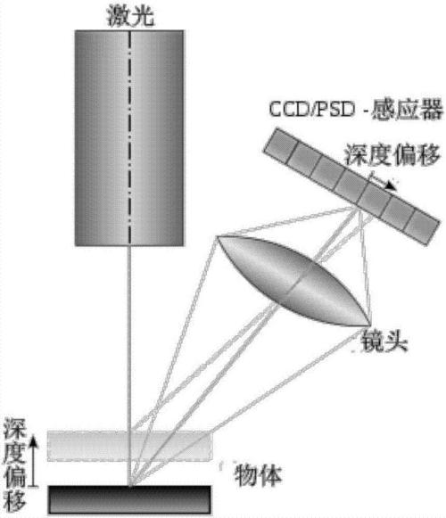

**图4**